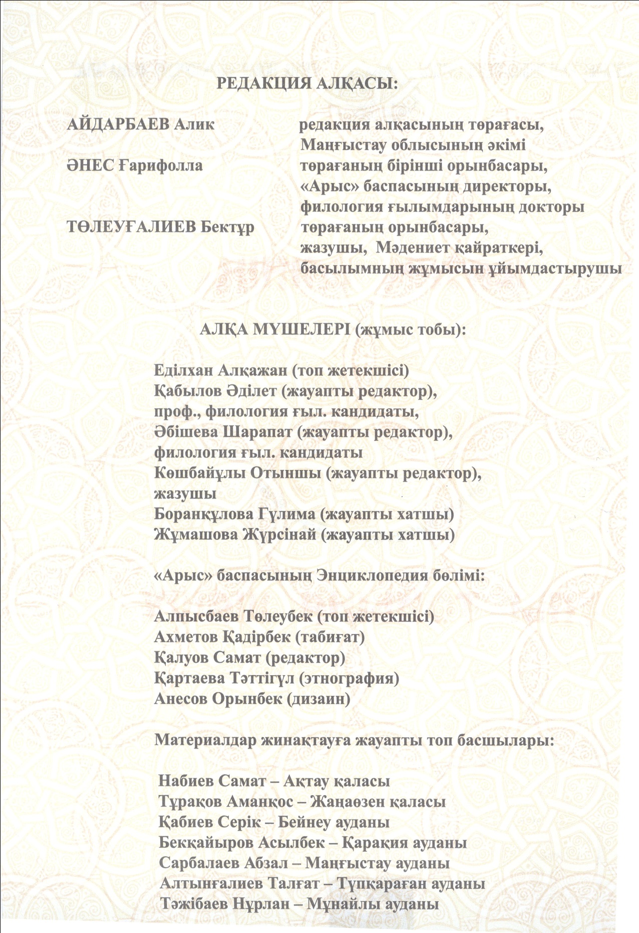

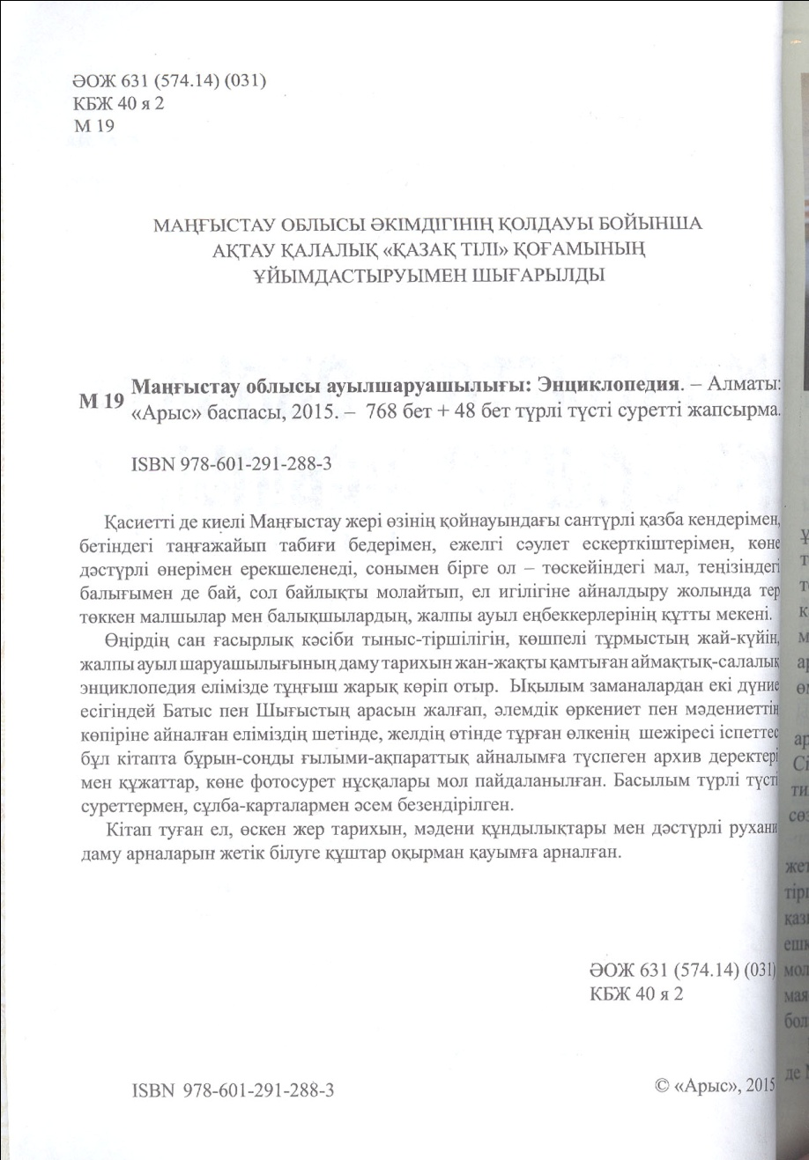

МАҢҒЫСТАУ ОБЛЫСЫ АУЫЛШАРУАШЫЛЫҒЫ: Энциклопедия
Алматы: «Арыс» баспасы, 2015. – 800 бет + 48 бет түрлі түсті жапсырма

Ауыл шаруашылығының барлық салалары, атап айтқанда, мал, егін, балық, аң, су, орман шаруашылығынақатысты негізгі ғылыми-танымдық мәліметтер мен терминдер жүйесі толық қамтылған, тарихи-этнографиялық және ареальдық зерттеу бағытын ұстанған мұндай кітап алғаш рет жарық көріп отыр.
Қазақстанның ең батыс аймағында, бір жағы Каспий теңізімен ұштасқан, шөл және шөлейт белдеуде орналасқан Маңғыстау облысының табиғаты, климаты мен ауа райы, флорасы мен фаунасы және осы жергілікті ерекшеліктеріне сай қалыптасып, дамыған тұрғындардың дәстүрлі тұрмыс-тіршілік сферасынжалпыұлттық және ареальдық деңгейде жан-жақты талдауға талпыныс жасалған. Мәселен, Маңғыстау түйелері (жалпы түйе шаруашылығы проблемалары) мен Адай жылқысы (жылқы шаруашылығы) туралы ғасырлық халық тәжірибесі мен бүгінгі ғылымның нәтижелері толық қамтылған. Сондай-ақ өңірге тән ең басты проблема – су тапшылығы мен жайылымның жетіспеушілігі екендігі нақты көрсетіле отырып, Үстірттің үсті малға толған өткен ғасырлардағы көшпелі шаруашылық жүргізу формасы реконструкцияланған. Дәстүрлі мерзімдік қоныстар – қыстау, көктеу, жайлау, күздеуді пайдаланудың аймақтық ерекшеліктері, байырғы қазақ қауымының қыстаудан жайлауға көшуі барысында қалыптасқан Адай жолы, Табын жолы сынды басты көш жолының маршруттары, олардың бойындағы бекет, суат, құдық, шыңыраулар жайында тарихи әрі заманауи деректер толық қамтылған. Бұрынғы кезеңде өлкеде қанша мал саны болғандығы және барлық табиғи, агрономиялық мүмкіндіктерді толық пайдаланғанда Маңғыстау облысындағы мал санын қаншаға дейін көбейтуге болатындығы ғылыми зерттеулермен негізделген.
Халық қолөнері, үй кәсіпшілігінің дамуы, тұрмыстық бұйымдардың тіршілікте, шаруашылықта қолданылу аясы көрсетілген. Сондай-ақ қазақ халқының сан ғасырлық дәстүрлі малдәрігерлік білімі (мал аурулары мен жұқпалы індетке қарсы тәжірибесі), халық календары, табиғатты тұтастай танып-білудегі халықтық таным-білім аясы, т.б. бүгінгі жаһандану заманында жойылып бара жатқан фактілерді хатқа түсіруімен құнды.
Энциклопедияның арнаулы «Қосымшалар» бөлімінде дәстүрлі шаруашылықтан қазіргі заманауи ауыл шаруашылығына дейінгі кезеңдердегі дамуы мен негізгі салаларына қатысты фотодеректер шежіресі берілген.

СЕЛЬСКОЕ ХОЗЯЙСТВО МАНГИСТАУСКОЙ ОБЛАСТИ: Энциклопедия
Алматы: издательство «Арыс», 2015. – 800 страниц + 48 страниц разноцветных иллюстраций

Такая книга, где полностью охвачены основные научно-познавательные данные и система терминов, касающиеся всех отраслей сельского хозяйства, а именно: животноводства, земледелия, рыболовства, звероводства, водного и лесного хозяйства,придерживающаяся историко-этнографического и ареального исследовательского направления, издается впервые.
Мангистауская область расположена в пустынных и полупустынных землях на самом западе Казахстана, омываемой с одной стороны Каспийским морем.(с одной стороны ее берега омывает Каспийское море). В этой книге предпринята попытка разностороннего анализа природы, климата, погоды, флоры и фауны Мангистауской области, традиционной бытовой-жизненной сферы жителей, сформировавшихся и развившихся согласно местным особенностям, на общенациональном и ареальном уровне. Например, наиболее полно отражены вековой народный опыт и результаты сегодняшней науки о Мангистауских верблюдах (в целом проблемы верблюдоводства) и Адайских лошадях (коневодство). Также конкретно указана главная проблема региона – недостаток воды и пасбищ, реконструирована форма ведения кочевого хозяйства прошлых веков, когда Устюрт изобиловал скотом. Полностью охвачены исторические и современные сведения о региональных особенностях традиционных сезонных стоянках – зимовках, весенних, летних и осенних пастбищах, маршрутах основных кочевых путей, например таких, как дорога Адая, дорога Табына, исстари сложившихся в процессе кочевки казахской общины, о стоянках, водопоях, колодцах, бездонных пропастях, расположенных вдоль них. Вычислена численность скота в предыдуших периодах, научным методом определена численность возможного увеличения скота при полном использовании всех природных, агрономических возможностей.
Показано народное ремесленичество, развитие домашнего рукоделия, сфера применения бытовых изделий в быту, хозяйстве. Также примечательно многовековое традиционное ветеринарное образование казахского народа (болезни домашнего скота и опыт борьбы с эпизоотией скота), народный календарь, уровень знания народав познании природы и т.д., особенно актуальными приведенные факты представляются сегодня – во время глобализации(во времена сегодняшней глобализации).
В специальном разделе энциклопедии «Приложения» представлена хроника фотособытий, касающиеся периодов развития, начинаяот традиционного хозяйства и заканчивая современным сельскимхозяйством и их основными отраслями.

MANGISTAU BÖLGESİNDE TARIM VE HAYVANCILIK: Ansiklopedi
Almatı: «Аrıs» basımevi, 2015. – 800 sayfa + 48 sayfalık renkli görseller

Tarım ve hayvancılığın bütün alanlarıyla, özellikle hayvancılık, tarım, balıkçılık, avcılık, su, ormancılıkla ilgili esas bilimsel, eğitici bilgi ve terimler sistemini tam olarak ihtiva eden, tarihî ve etnografik, bölgesel araştırmalara dayanan böyle bir kitap ilk defa yayımlanmaktadır.
Kazakistan’ın en batı bölgesinde, bir tarafı Hazar deniziyle sınırlanan, çöl ve yarı çöl bölgede yer alan Mangıstau bölgesinin tabiatı, iklimi ve hava durumu, flora ve faunasına, bunun yanı sıra yerel özelliklerine uygun bir şekilde oluşup, gelişen halkın geleneksel yaşam alanlarına ulusal ve bölgesel düzeyde kapsamlı bir analiz yapılmaya çalışılmıştır. Mesela, Mangıstau develeri (genel olarak deve hayvancılığı meseleleri) ve Aday yılkısı (at hayvancılığı) hakkındaki geçmiş yüzyıllardan günümüze ulaşan halk tecrübesi ile çağdaş bilimsel sonuçların hepsi kapsanmıştır. Aynı zamanda bölgenin karakteristik özelliklerine has en önemli mesele, su kıtlığı ve otlakların yetersizliği olduğu kesin olarak gösterilerek Üstürt bölgesinin hayvanlarla dolu olduğu geçmiş yüzyıllardaki göçebe hayatta hayvancılıkla uğraşma biçimi yeniden ortaya konulup, oluşturulmuştur. Geleneksel dönemlik yerleşim yerleri, kışlak, baharda göçülen yer, yayla, güzlekleri kullanmanın bölgesel özellikleri, yerel Kazak toplumunun kışlaktan yaylaya taşınma sırasında oluşan Aday yolu, Tabın yolu gibi başlıca göç yollarının rotaları, onların boyundaki durak, sulama yerleri, kuyu, uçurumlar hakkındaki tarihi ve güncel veriler bütünüyle gösterilmiştir. Daha eski dönemlerde memleketteki hayvan sayısı ve tüm doğal, tarımsal imkanların tamamı kullanıldığında Mangıstau bölgesindeki hayvan sayısını ne kadara kadar arttırmanın mümkün olabileceği, bilimsel araştırmalara dayanılarak ortaya konulmuştur.
Halk El Sanatları, evdeki uğraşların gelişmesi, ev eşyalarının günlük yaşamda, çiftçilikte kullanım alanları gösterilmiştir. Bunun yanı sıra Kazak halkının asırlar boyu süregelen geleneksel veterinerlik bilgileri (hayvan hastalıkları ile bulaşıcı hastalıklara karşı edindikleri tecrübeleri), halk takvimi, doğanın tamamını tanıyıp öğrenmede kişilerin kullandıkları bilgi ve malumat sınırları, v.d. bügünkü küreselleşme çağında kaybolmak üzere olan gerçek ve kesin bilgileri kayda geçirmesi bakımından değerlidir.
Ansiklopedinin özel olarak hazırlanan «Ekler» bölümünde, geleneksel hayvancılıktan günümüzdeki modern tarım ve hayvancılığa kadar süren dönemlerdeki gelişme safhası ve esas alanlarla ilgili fotoğraf belgeleri kronolojik sırayla sunulmuştur.

AGRICULTURE of MANGISTAU REGION:
Encyclopedia
Almaty: Arys publishing house, 2015. – 800 pages + 48 pages of multi-colored illustrations

Such book where the main scientific and informative data and system of terms concerning all branches of agriculture are completely captured namely: animal husbandry, agriculture, fishery, fur farming, water and forestry, adhering to the historical and ethnographic and areal research direction, it is published for the first time.
The Mangistau region is located in desert and semidesertic lands in the West of Kazakhstan, washed on the one hand by the Caspian Sea. (on the one hand its coast are washed by the Caspian Sea). In this book an attempt of the versatile analysis of the nature, climate, weather, flora and fauna of Mangistau area, the traditional household-vital sphere of the inhabitants created and developed according to local features, at the national and areal level is made. For example, century national experience and results of today's science about Mangistau camels (in general camel husbandry problems) and Adaysky horses are most fully reflected (horse breeding). The main problem of the region – a lack of water and pastures is also specifically specified, the form of maintaining nomadic economy of the last centuries when Ustyurt abounded with cattle is reconstructed. Historical and modern data on regional features traditional seasonal camp – winterings, spring, summer and autumn pastures, routes of the main nomadic ways, for example such as Adaya Road, Tabyn Road, from olden days developed in the course of movement of the Kazakh community, about the camping, watering places, wells, bottomless abysses located along them are completely captured. Cattle number in the previous periods is calculated, the scientific method determined the number of possible increase in cattle at full use of all natural, agronomical opportunities. National workmanship, development of house needlework, scope of household products in life, housekeeping is shown. Centuries-old traditional veterinary education of the Kazakh people (an illness of a livestock is also remarkable and experience of fight against a cattle epizooty), a national calendar, level of knowledge of the nature, etc., especially actual the given facts are represented today – during globalization (at the time of today's globalization).
The chronicle of photo events is presented in the special section of the encyclopedia «Appendices», the developments concerning the periods, beginning from traditional economy and finishing with modern agriculture and their primary branches.

